Mini-Projet 2 : Carnet d’adresse
Partie 1 : Développez un carnet d’adresses
Développez un carnet d’adresses complet permettant de gérer les informations de contact (nom, adresse électronique, numéro de téléphone) avec des modules indépendants.
Apprenez à manipuler des données structurées tout en créant une application pratique.
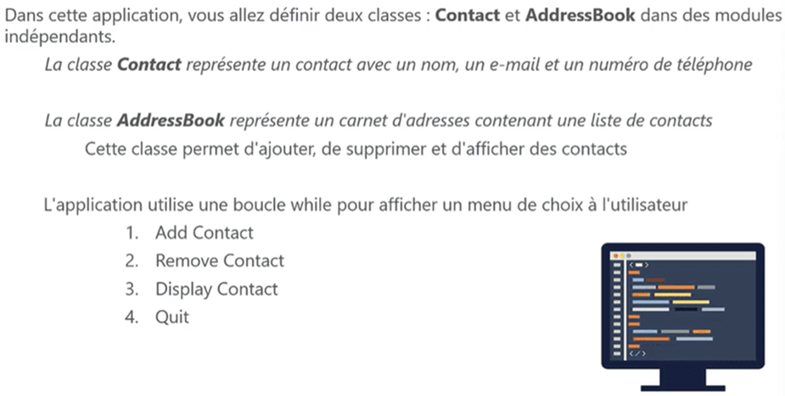
Organisation des fichiers
- contact.py → contient la classe Contact.
- address_book.py → contient la classe AddressBook.
- main.py → contient la boucle principale avec le menu.
Partie 2 : Utilisation des fichiers pour stocker les contacts
Modifiez la classe AddressBook pour qu’elle stocke les contacts dans un fichier texte.
  - Lors de l’ajout d’un contact, il doit être écrit dans le fichier.
  - Lors de la suppression, le fichier doit être mis à jour.
  - Lors de l’affichage, les contacts doivent être lus depuis le fichier.
  - Gestion des doublons et validation des emails/téléphones.
Expliquez la différence entre l’utilisation d’une liste Python et l’utilisation d’un fichier pour stocker les contacts.
Documentations :
- Maîtriser la manipulation de fichiers en Python :
https://blog.alphorm.com/maitriser-la-manipulation-de-fichiers-en-python
- Manipulez des fichiers CSV en Python facilement :
https://blog.alphorm.com/manipulez-des-fichiers-csv-en-python-facilement
- Maîtriser la manipulation JSON en Python :
https://blog.alphorm.com/maitriser-la-manipulation-json-en-python
Partie 3 : Gérer les contacts avec des interfaces graphiques (Tkinter)
Objectifs pédagogiques :
- Découvrir le module tkinter pour créer des interfaces graphiques en Python.
- Apprendre à organiser une fenêtre en plusieurs zones (Frame).
- Relier une interface graphique à la logique métier (ajout, suppression, affichage des contacts).
Consignes :
- Créez une fenêtre principale (Tk()).
- Ajoutez trois zones (Frame) empilées verticalement avec pack().
  - Zone supérieure : affichage du titre ou d’informations générales.
  - Zone médiane : une Listbox qui affiche les contacts par ordre alphabétique.
  - Zone inférieure : des boutons pour gérer la liste (ajouter, supprimer, afficher).
- Reliez les boutons aux méthodes de la classe AddressBook.
- Testez l’application en ajoutant et supprimant des contacts.
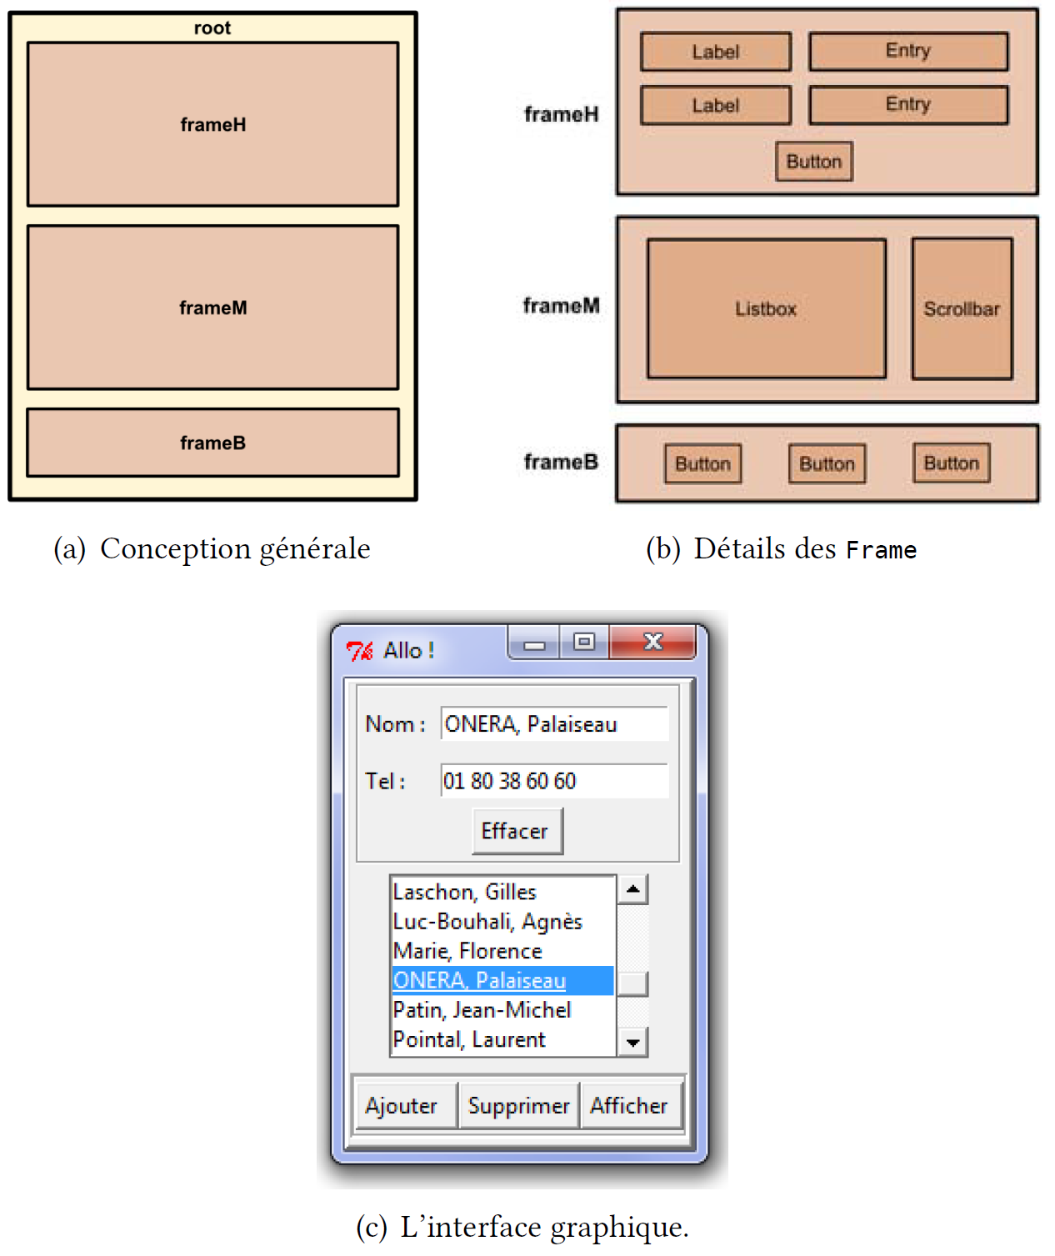

On peut également ajouter d’autres champs supplémentaires tel que : adresse, fonction, entreprise,….
Documentations :
- https://blog.alphorm.com/tkinter-python-interfaces-utilisateur
- https://blog.alphorm.com/explorer-widgets-tkinter-applications
- https://blog.alphorm.com/evenements-tkinter-interactions-utilisateur
Partie 4 : Gérer de l’authentification
Ajouter une module « authentification » composé d’une page de connexion, réservée aux administrateurs, permettant la sécurisation et le contrôle d’accès à l’application.
- Utiliser une fonction de hachage (par exemple bcrypt, argon2, ou sha256) pour crypter et stocker et sécuriser les mots de passe.
- Créer une fenêtre de connexion avec Tkinter
Partie 5 : Gérer les contacts avec SQLite
SQLite est un moteur de base de données relationnelle léger, intégré à Python via le module sqlite3, fonctionne sans serveur et stocke toutes les données dans un simple fichier, ce qui le rend idéal pour des projets pédagogiques et des applications embarquées.
Le but de cette partie est de créer une application pour la gestion des contacts en utilisant une base de données SQLite. Les comptes admins sont stockés également dans une table SQLite.
On peut également gérer l’exportation des contacts en CSV à partir de la base de données (synchronisation).
Documentation :
Maîtriser SQL avec Python :
https://blog.alphorm.com/maitriser-sql-avec-python#base-de-donnees-relationnelle-en-python
Partie 6 : Développer une application Web de gestion de contacts en Python et le framework Flask
Flask est un micro-framework web en Python, léger et flexible, conçu pour créer rapidement des applications web tout en restant extensible pour des projets complexes. Il repose sur le moteur de templates Jinja2 et le toolkit Werkzeug, et est particulièrement apprécié pour sa simplicité et sa modularité
Ce projet est une application Web développée en Python avec le framework Flask.
Il permet de gérer une liste de contacts (ajout, affichage, modification, suppression et recherche des contacts).
La base de données utilisée est SQLite3, intégrée par défaut à Python.
Documentations :
- Flask : https://www.youtube.com/watch?v=Ihp_cG7c2Rk&list=PLV1TsfPiCx8PXHsHeJKvSSC8zfi4Kvcfs&index=1
- Flask & BDD : https://www.youtube.com/watch?v=Y8CDJ6jw24s&list=PLV1TsfPiCx8MTZaBho8Z2omOnrFaP2z8h

Partie 7 : Ajouter un module pour communiquer avec les contacts par email ou bien par messages (Whatsap)

Partie 8 : Ajouter d’autres informations : catégories (entreprise, clients, fournisseurs,…), adresse, fonctions, ….

Partie 9 : Ajouter une fonctionnalité pour la gestion des RDV en utilisant Tkinter
- Un agenda pour choisir un RDV, avec des intervalles (30 min) pour chaque RDV. Une fois choisi la case devient désactivé

